Zaufany sklep ze skarpetkami
Niezależnie czy szukamy skarpet dla siebie, czy dla naszych bliskich na prezent, produkt musi być wysokiej jakości. Warto więc na takie zakupy wybierać tylko sprawdzony sklep ze skarpetkami, który wyróżnia się dobrymi materiałami oraz oryginalnymi wzorami.

Jaki sklep ze skarpetkami wybrać?
Skarpety to nieodzowna część naszej garderoby. To także dla niektórych obowiązkowy element prezentów. Jednak często decydujemy się na bardzo proste, żeby nie powiedzieć nudne, wzory i kolory. Jak zatem wybierać skarpety, żeby był to udany i sprawdzony zakup? Najważniejsze, to znaleźć odpowiedni sklep ze skarpetkami, który całkowicie spełni nasze zakupowe oczekiwania.

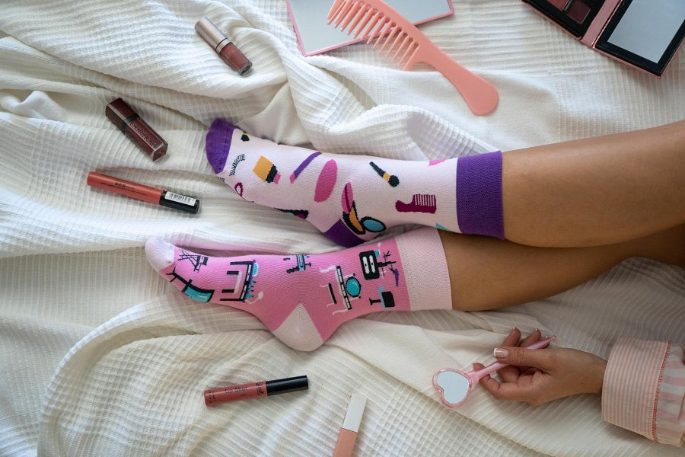
Jakie powinny być dobre skarpetki?
Skarpetki to taka część naszej codziennej stylizacji, którą nosimy przez wiele godzin. Ważne więc, żeby zapewniały nam jak największy komfort. Kluczowy jest więc materiał, z którego został wykonany. Dobry sklep ze skarpetkami używa tylko wysokogatunkowych składników jak na przykład bawełna czesana, poliamid oraz elastan. Dzięki temu produkty dobrze przylegają do stopy oraz zachowują wygląd nawet po praniach. W wyborze skarpet warto też zwrócić uwagę na ich design. Te kolorowe, asymetryczne i z unikatowymi wzorami przyciągają wzrok oraz stanowią świetne uzupełnienie stylizacji.

Sklep ze skarpetkami dla każdego
A dla kogo stworzone są tego typu skarpetki? Odpowiedź jest prosta — dla każdego! To świetny wybór dla młodszych i starszych, dla kobiet i mężczyzn. Zarówno osoby, które szukają ciekawego prezentu, jak i te, które chcą rozszerzyć swoją garderobę, powinny znaleźć swój ulubiony sklep ze skarpetkami. Kolorowe skarpety to też wybór idealny niezależnie od pory roku. Każdy miłośnik mody oraz najnowszych trendów o tym wie!

